|  |
| --- |
| C:\Users\Оля\AppData\Local\Microsoft\Windows\INetCache\Content.Word\park-drawing.jpg |
| C:\Users\Оля\Desktop\93847698.jpg |

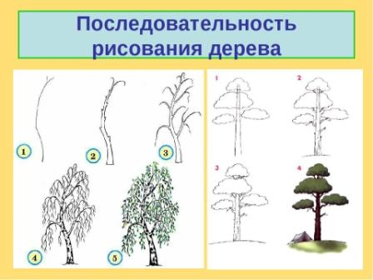

**Оформление может быть таким**

**Рисуем деревья для парка**